Государственное бюджетное учреждение дополнительного образования
«Детский творческий центр «Театральная Семья» Невского района Санкт-Петербурга

Информационно-методический сборник материалов
по организации тематической смены
«Наш любимый Петербург»,
посвященной 350-летию со дня рождения Петра I,
в помощь педагогам лагеря дневного пребывания

Разработчики:
Шепелева Екатерина Анатольевна
Жукова Ольга Михайловна
Колясева Татьяна Михайловна
Соколов Михаил Владимирович

Санкт – Петербург
2022
Содержание
1. Пояснительная записка
2. Основное содержание тематической смены
3. Материалы для организации и проведения мероприятий смены
4. Ресурсное обеспечение
5. Приложения

Пояснительная записка

Тематическая смена «Наш любимый Петербург» разработана на основе Концепции воспитания юных петербуржцев «Петербургские перспективы», утвержденной в целях реализации Стратегии развития воспитания в Российской Федерации.
Санкт-Петербург – уникальный город, один из немногих городов России, в котором сохранились многочисленные памятники культуры, запечатлевшие все этапы развития истории города. В Петербурге можно встретить не только отдельные здания и сооружения, но и целые улицы и площади такими, какими они были в XVIII, XIX, XX веках, почти без изменений. Санкт-Петербург славится во всем мире целостностью своего облика, выразительностью и красотой набережных, проспектов, площадей, парков, единством и, вместе с тем, многообразием городских пейзажей, изумительных дворцово-парковых ансамблей. Санкт-Петербург является уникальным культурно-историческим комплексом и имеет статус культурной столицы России.
Актуальность тематической смены «Наш любимый Петербург» заключаются в том, чтобы юный петербуржец ориентировался в культурном пространстве города и имел представление о возможных путях самореализации в нем – понимал свою связь с окружающим микромиром и умел грамотно взаимодействовать с ним, осознавал ценность и значимость наследия Санкт-Петербурга для себя, интересовался жизнью города, умел самостоятельно находить нужную информацию о заинтересовавшем его объекте, активно использовал культурный потенциал Санкт-Петербурга. Тематическая смена способствует восприятию детьми городских объектов как «знаков», символов определённой исторической эпохи, а себя – как пользователей и хранителей богатого наследия, созданного предшествующими поколениями. Уникальное сочетание традиций и инноваций социокультурного пространства Санкт-Петербурга предоставляет его юным гражданам
возможность воплотить самые смелые мечты о своем будущем – будущем, в
котором личностная самореализация обогащает общественную жизнь.

Цель тематической смены: создание условий для духовно-нравственного воспитания детей и подростков через знакомство с наследием Санкт-Петербурга как части отечественного и всемирного культурного наследия.

Задачи тематической смены:
Обучающие:
- расширение и углубление знаний об истории и культуре Санкт-Петербурга;
- формирование представлений об особенностях различных архитектурных форм (дворцы, мосты, памятники и т.д.);
- знакомство с возможностями социокультурного потенциала Санкт-Петербурга.
Развивающие:
- развитие познавательного интереса и творческого потенциала;
- формирование умений работать с информацией (научная и художественная литература, документы и фотоархивы, электронные ресурсы и т.д.);У
- формирование умений реализовывать проектную деятельность;
- формирование умений работать в команде;
- формирование навыков публичных выступлений.
Воспитательные:
- формирование общей культуры личности;
- воспитание ценностного отношения к родному городу, к местным культурным ценностям;
- воспитание юного петербуржца, осознающего себя неотъемлемой частью города;
- воспитание патриотизма, активной гражданской позиции.

Тематическая смена ориентирована на детей и подростков от 7 до 15 лет. Программа смены, в том числе формы работы и трудоемкость материала, разработана с учетом возрастных особенностей обучающихся младшего и среднего школьного возраста. Содержание тематической смены позволяет как впервые познакомиться с социокультурным пространством города, так и расширить и углубить свои знания о Санкт-Петербурге.

Основное содержание тематической смены

Содержание тематической смены «Наш любимый Петербург» состоит из четырех блоков, реализация каждого из которых рассчитана на одну неделю лагерной смены. Первые три блока представляют собой подготовительный этап к итоговому мероприятию четвертого блока. Первые три блока являются вариативными и могут быть реализованы в любой последовательности. Четвертый блок является итоговым и реализуется строго в четвертую неделю смены.
Структура каждого блока включает в себя теоретическую и практическую части.
Теоретическая часть – изучение материалов по темам блоков с использованием познавательных ресурсов.
Практическая часть – серия игр, викторин и иных активностей, которые позволяют в творческой форме закрепить знания детей и подростков по данной теме, дают возможность самовыражения и самореализации.

Рекомендуемые формы работы:
- просмотры видеоматериалов;
- виртуальные экскурсии;
- игры;
- викторины;
- конкурсы;
- диспуты;
- тренинги;
- упражнения;
- творческие мастерские;
- квесты;
- творческая презентация и т.д.

Порядок реализации:
- Начало смены – введение в тему (активность «Письмо от Петра I»).
Участвуют все отряды.

- Вариативная часть:
1 блок «История основания Петербурга».
Мероприятия, связанные с личностью Петра I, с историей основания города, с историей таких исторических и культурных объектов, как Петропавловская крепость, Государственный Эрмитаж, Летний сад. Могут проводиться как в каждом отряде отдельно, так и совместно. Возможно применение соревновательного элемента между отрядами. Количество мероприятий – на выбор руководителя лагеря.
2 блок «Архитектура Петербурга».
Мероприятия, тематикой которых выступают следующие архитектурные объекты города: дворцы, мосты, парки, памятники. Могут проводиться как в каждом отряде отдельно, так и совместно. Возможно применение соревновательного элемента между отрядами. Количество мероприятий – на выбор руководителя лагеря.
3 блок «Будущее Петербурга».
Мероприятия, позволяющие проследить связь времен, порассуждать и пофантазировать на тему будущего нашего города. Могут проводиться как в каждом отряде отдельно, так и совместно. Возможно применение соревновательного элемента между отрядами. Количество мероприятий – на выбор руководителя лагеря.

- Завершение смены. 4 блок «Квест «Наш любимый Петербург».
Итоговое мероприятие, позволяющее применить опыт и знания, полученные в течение смены, проявить смекалку и умение работать в команде. Квест каждый отряд проходит отдельно (разное время, разные дни – на усмотрение руководителя лагеря), но время прохождения квеста каждым отрядом фиксируется. Таким образом, определяется победитель, которым становится отряд, прошедший квест за наименьшее количество времени. Все отряды-участники квеста награждаются дипломами.

Рекомендации для проведения закрытия смены.
Лучшие творческие результаты, полученные в ходе реализации мероприятий трех первых блоков, могут быть включены в мероприятия закрытия смены (например, презентация мостов, памятников, писем, диалогов).

Материалы для организации и проведения мероприятий смены

I. Начало смены

Активность «Письмо от Петра I»
Целевая аудитория: дети и подростки 7-15 лет
Задача: дать старт тематической смене
Ход мероприятия:
Вариант 1
На мероприятии, посвященном открытию смены лагеря, персонаж, одетый в костюм петровской эпохи, зачитывает послание от Петра I:
«Приветствую вас, други мои, юные петербуржцы! В 1703 году, 319 лет назад велел заложить я этот город. Да, за три века стал град краше, велик стал, но отрадно мне, что стиль его великий сохранен и приумножен. В Санкт – Петербурге новых зданий предовольно, сады, парки, першпективы красоты удивительной, но и памятных домов великое множество, что по две, а то и по три сотни лет стоят: и дворцы, и храмы, и домы простые. Да у каждого своя история, своя судьба: обычная ли, неприметная, а иногда особенная, полная событий исторических и тайн.
Знаю я, что любознательны вы и к искусствам и творческим затеям разным способны. Вот и решил я сыграть с вами в игру заморскую – квест называется. Но прежде чем отправиться в этот путь творческий, надобно бы знания свои проверить, да и новое что-нибудь узнать про город наш с вами любимый. По сему предлагаю вам три недели в игры да викторины разные поиграть, потворить да пофантазировать, может, и сходить куда реально или виртуально, как это сейчас в ваше время водится. А уж на четвертой неделе встретимся мы с вами, да и сыграем, стало быть, в квест-то.
Удачи вам, други мои! Вдохновения и настроения отличного! До встречи! Ваш Петр I.»
Вариант 2
В первый/второй день смены в каждый отряд приходит персонаж, одетый в костюм петровской эпохи, зачитывает послание от Петра I (текст см. выше).
Вариант 3
Письмо от Петра I приносит в каждый отряд гонец или его заранее утром кладут на видное место в кабинете отряда, и дети его обнаруживают и изучают.
*Бланк письма в разделе Приложения
Вариант 4
Заранее утром в кабинете каждого отряда на видное место кладется кусочек письма Петра I. Дети обнаруживают этот кусочек, и руководители отряда подводят их к тому, что надо поинтересоваться, получили ли другие отряды что-то подобное. В итоге, собрав все кусочки со всех отрядов, участники лагеря получают цельное послание от Петра I.
*Бланк письма в разделе Приложения

II. Вариативная часть

1 блок «История основания Петербурга»

Теоретическая часть
Темы для изучения/повторения:
«Путешествие по Эрмитажу»
«Легенды Петербурга»
«Путешествие по Летнему саду»
*Ссылки на Интернет-ресурсы для изучения тем в разделе Приложения

Практическая часть

Игра-фантазия «Подарок для Петра I на День рождения»
Вариант 1
Целевая аудитория: дети 7-10 лет
Задача: создание рисунков на заданную тему
Ход мероприятия:
Беседа с детьми о празднике «День рождения», о традициях, в том числе о традиции дарить подарки. Вспоминаем дату рождения Петра I – 9 июня.
Детям предлагается пофантазировать о том, что бы они хотели подарить Петру I на день рождения, если бы у них была такая возможность. Можно предложить несколько вариантов: Петр – их ровесник, и они в его исторической эпохе, Петр – уже царь, и они в его исторической эпохе, подарок Петру из нынешней эпохи. Дети изображают подарок на бумаге путем рисования в любой технике художественного творчества. Далее каждый желающий презентует свой подарок остальным (показывает рисунок подарка, рассказывает о его достоинствах). Выбираются самые интересные варианты, которые можно оформить в виде выставки в отрядном кабинете или сделать общелагерную выставку.
Вариант 2
Целевая аудитория: подростки 11-15 лет
Задача: подготовка устной, в том числе, творческой, презентации на заданную тему
Ход мероприятия:
Беседа с подростками о празднике «День рождения», о традициях, в том числе о традиции дарить подарки. Вспоминаем дату рождения Петра I – 9 июня.
Участникам предлагается порассуждать о том, какой подарок можно было бы подарить Петру I, если бы им представилась такая возможность. Отряд делится на 3-4 команды. Участники внутри команд дискутируют на заданную тему, выбирают один вариант из всех предложенных и договариваются, кто будет его представлять перед другими командами.
Представление командами своих вариантов подарков, которое может быть, в том числе, и творческим. Лучшее представление может войти в мероприятие закрытия смены.

«Любимые игры Петра»
Целевая аудитория: дети 7-10 лет
Задача: знакомство с играми эпохи Петра I
Ход мероприятия:
*Материал находится в разработке

Творческая мастерская «История в комиксах»
Целевая аудитория: подростки 11-15 лет
Задача: создание комикса на основе исторического материала
Ход мероприятия:
*Материал находится в разработке

Серия викторин
Варианты проведения: первый – каждая викторина может проводиться по отдельности, второй – все викторины объединены в одно мероприятие.
Викторины могут проводиться между отрядами или в каждом отряде отдельно.
При проведении викторин в одном отряде можно рассматривать два варианта: первый – каждый участник отвечает сам за себя и получает свои баллы, набравший наибольшее количество баллов становится победителем. Второй – отряд делится на команды, которые соревнуются между собой.

Викторина «Прогулка по Петропавловской крепости»
Целевая аудитория: дети и подростки 7-15 лет
Задача: выбрать верный вариант ответов на вопросы
Ход мероприятия:
Задается вопрос и дается три варианта ответа.

1. На каком острове расположена Петропавловская крепость?
А) Лосиный
Б) Заячий
В) Крестовский

2. Какую форму имеет Петропавловская крепость?
А) Восьмиконечная звезда
Б) Шестиконечная звезда
В) Шестиугольник

3. Какой архитектор проектировал каменный Петропавловский собор?
А) Растрелли
Б) Ламбер
В) Трезини

4. Какое знаменитое судно находится на территории Крепости?
А) Ботик Петра Первого
Б) Шхуна Петра Первого
В) Бригантина Петра Первого

5. Главный парадный вход в Петропавловскую крепость?
А) Невские ворота
Б) Петровские ворота
В) Никольские ворота

6. Какого бастиона никогда не существовало в Петропавловской крепости?
А) Бастион Нарышкина
Б) Бастион Пожарского
В) Бастион Трубецкого

7. Что со времен основания и до сих пор производят на монетном дворе?
А) Чеканные шкатулки
Б) Металлическая посуда
В) Памятные медали и знаки

8. В состав какого музея входит Петропавловская крепость?
А) Исторический музей
Б) Музей архитектуры Санкт-Петербурга
В) Музей истории Санкт-Петербурга

Викторина «Эрмитажная история»
Целевая аудитория: дети и подростки 7-15 лет
Задача: выбрать верный вариант ответов на вопросы
Ход мероприятия:
Задается вопрос и дается три варианта ответа.
1. Чья коллекция была положена в основу музея?
А) Елизаветы Петровны
Б) Александра Первого
В) Екатерины Второй

2. Сколько произведений искусства насчитывает коллекция музея?
А) Около двух миллионов
Б) Около трёх миллионов
В) Около четырёх миллионов

3. По проекту какого архитектора было построено здание Большого Эрмитажа?
А) Росси
Б) Растрелли
В) Фельтена

4. Какого здания никогда не существовало в музейном комплексе Государственного Эрмитажа?
А) Главный Эрмитаж
Б) Малый Эрмитаж
В) Новый Эрмитаж

5. В каком году Эрмитаж был открыт для публики?
А) 1851 год
Б) 1852 год
В) 1853 год

6. Расположите в хронологическом порядке коллекции живописи, которые приобретала Екатерина Великая для галереи Эрмитажа?
А) Коллекция барона Кроза (2)
Б) Коллекция графа Брюля (1)
В) Коллекция премьер-министра Уолпола (3)

7. Как называется один из папирусов с литературными текстами Среднего царства Древнего Египта, который занимает особое место в коллекции Эрмитажа «Древний Египет»

А) «Сказка о потерпевшем кораблекрушение»

Б) «Песнь арфиста»

В) «Сказка о Солнце»

8. Какие животные официально содержатся на территории Эрмитажа?
А) Хорьки
Б) Коты
В) Собаки

Викторина «Дорожками Летнего сада»
Целевая аудитория: дети и подростки 7-15 лет
Задача: выбрать верный вариант ответов на вопросы
Ход мероприятия:
Задается вопрос и дается три варианта ответа.

1. Что такое «Летний сад»?
А) Театр
Б) Садово-парковый ансамбль
В) Музей

2. По чьему повелению был создан Летний сад?
А) По повелению императора Александра I
Б) По повелению императора Петра I
В) По повелению императрицы Екатерины Великой

3. В каком году был создан Летний сад?
А) В 1854 году
Б) В 1751 году
В) В 1704 году

4. Одно из первых названий Летнего сада?
А) Поле
Б) Огород
В) Двор

5. Из какой страны были привезены мраморные статуи и бюсты, которые украшали аллеи первого Летнего сада?
А) Италия
Б) Франция
В) Голландия

6. В каком веке Летний сад становится публичным городским садом «для прилично одетой публики»?
А) XX век
Б) XVIII век
В) XIX век

7. Памятник какому писателю установлен в Летнем саду?
А) Иван Крылов
Б) Федор Достоевский
В) Александр Пушкин

8. Какие птицы обитают в Летнем саду?
А) Павлины
Б) Совы
В) Лебеди

Викторина «Здесь будет город заложен»
Целевая аудитория: дети и подростки 7-15 лет
Задача: выбрать верный вариант ответов на вопросы
Ход мероприятия:
Задается вопрос и дается три варианта ответа.
*Материал находится в разработке

Игра-соревнование «Петровские потехи»
*Ссылка на Интернет-ресурс игры в разделе Приложения

Квест «Петровскими маршрутами»
*Ссылка на Интернет-ресурс игры в разделе Приложения

Дополнительный материал
Загадки про достопримечательности Санкт-Петербурга
1
Над грохотом и пылью,
Над шумной суетой
Плывёт на тонком шпиле
Символ золотой.
Летают рядом чайки,
Звезда горит вдали.
Он бы и рад причалить,
Да в небе нет земли. (Корабль на шпиле Адмиралтейства)
2
К титанам ближе подойдём –
Стоят они вдесятером
И держат портик Эрмитажа.
Кто эта каменная стража? (Атланты)
3
Храм распахнул колоннаду дугой.
Вознёсся над куполом крест золотой.
Взят пудостский камень для стен и колонн
(Для храма впервые использован он).
На Невском, где всё изумляет наш взор,
Воздвиг Воронихин … (Казанский собор)
4
Ростр – это «нос» корабля или «клюв»,
Железом его обивали.
Судно противника ростром проткнув,
Победы в бою добывали.
Ну, а «носы» кораблей побеждённых
На триумфальных крепили колоннах.
На Стрелке колонны стоят триумфальные,
Украшены рострами – значит, … (Ростральные)
5
Века несчётные прошли,
Но не сомкнули свои веки
На северном краю Земли
Те львы с глазами человека.
На гордых берегах Невы
Они останутся навечно –
Те полулюди, полульвы,
Пленённые бесчеловечно.
Им наводненья не страшны,
Ничто волненья и страданья.
И дремлют на брегах Невы
Египта мудрого созданья. (Сфинксы)
6
Свернём на Большую Морскую.
Арку увидим. Скажите какую?
Арки у нас есть любого масштаба,
Но главная – в здании... (Главного штаба)
7
Каждый смертный их боится –
Полузвери – полуптицы
На мосту сидят цепном
И объяты полусном.
Эти грозные «персоны»
Называются… (Грифоны)
8
Есть орудие одно.
С кем же бой ведёт оно?
Точно в полдень круглый год
Свой сигнальный залп даёт.
Выпуская белый дым,
Бьёт зарядом холостым.
Если в крепости стреляют –
Люди время проверяют. (Пушка в Петропавловской крепости)
9
Увидишь ты этих свирепых зверей
У дома Лаваля, у входа в музей.
И рядом с Дворцовым мостом у Невы
На постаментах – громадные… (Львы)

2 блок «Архитектура Петербурга»

Теоретическая часть
Темы для изучения/повторения:
«Путешествие по Русскому музею»
«Путешествие по Эрмитажу»
«Памятники Петербурга»
«Мосты Петербурга»
*Ссылки на Интернет-ресурсы для изучения тем в разделе Приложения

Практическая часть

Игра «Реки – каналы - мосты»
Целевая аудитория: дети и подростки 7-15 лет
Задача: соотнести водоём и имеющий к нему отношение мост
Ход мероприятия:
*Материал находится в разработке

Викторина «Архитекторы Петербурга и их творения»
Целевая аудитория: 11-15 лет
Задача: выбрать верный вариант ответа из трех предложенных
Ход мероприятия:
*Материал находится в разработке

Игра «Львы в городе»
Целевая аудитория: дети и подростки 7-15 лет
Задача: на картинках, изображающих скульптуры львов в различных городах, определить петербургских львов
Ход мероприятия:
Участники игры делятся на 2-3 команды (в зависимости от общего количества игроков).
Вводная часть: ведущий напоминает участникам о том, что в Санкт-Петербурге много львов и предлагает вспомнить, где они находятся. Можно поговорить не только о скульптурах отдельно стоящих львов, но и о львах на фасадах зданий.
Основная часть: ведущий сообщает о том, что сегодня в городе произошло что-то невероятное, были замечены какие-то странные львы, как будто чужие. Видимо, в Санкт-Петербург проникли львы из других городов, ведь там их тоже немало. Участникам предлагается среди всех представленных львов определить петербургских.
Картинки со львами либо выводятся на экран, либо раздаются командам (на каждую команду один комплект). Участники в командах совещаются и записывают свои ответы на листе бумаги. Ведущий собирает листы.
Ведущий и участники рассматривают картинки со львами, ведущий показывает петербургских львов и проверяет ответы участников. За каждый правильный ответ команда получает балл. Участники могут заработать дополнительные баллы, назвав города, из которых пожаловали другие львы.
Подведение итогов: ведущий подсчитывает баллы и объявляет результаты игры.
*Визуальный материал для игры в разделе Приложения

Игра «Наведи порядок в городе»
Целевая аудитория: дети и подростки 7-15 лет
Задача: восстановить названия достопримечательностей Санкт-Петербурга
Ход мероприятия:
Участники игры делятся на 2-3 команды (в зависимости от общего количества игроков).
Вводная часть: ведущий говорит о том, что сегодня предстоит вспомнить самые известные достопримечательности Санкт-Петербурга. Участники называют известные им достопримечательности.
Основная часть: ведущий сообщает о том, что какой-то злодей перепутал названия достопримечательностей, и порядок в городе нарушен. Чтобы его как можно скорее восстановить, нужно вернуть на место все названия.
Каждой команде выдаются комплекты с перепутанными названиями. Всего 9 групп достопримечательностей, в каждой группе по 3 названия. Игроки получают материал в следующем виде: названия разбиты на слова, т.е. каждое слово на отдельной карточке. Раскладка перепутанных названий такая:
1 группа
А) Арка Васильевского сада
Б) Летний штаб
В) Главная стрелка
2 группа
А) Государственное триумфальное поле
Б) Московский музей
В) Русские Марсовы ворота
3 группа
А) Дом Таврического собора
Б) Кафедральный дворец Зингера
В) Казанская компания
4 группа
А) Большой Мариинский домик
Б) Гостиный театр
В) Двор Петра I
5 группа
А) Петербургская крепость
Б) Невский дождь
В) Памятник Петропавловскому проспекту
6 группа
А) Дворцовый дворец
Б) Зоологический мост
В) Меншиковский музей
7 группа
А) Нарвское село
Б) Царский триумфальный дворец
В) Зимние ворота
8 группа
А) Императорский крейсер Фаберже
Б) Завод «Аврора»
В) Фарфоровый музей
9 группа
А) Обуховские колонны
Б) Большой всадник
В) Медный ростральный мост
Также в комплекте каждая команда получает картинки с изображением достопримечательностей, названия которых нужно восстановить.
Участники восстанавливают названия, находят нужную картинку и выкладываю/наклеивают на нее название.
Баллы начисляются за каждую правильно восстановленную достопримечательность. Команда, выполнившая задание первой, получает дополнительный балл.
Подведение итогов: ведущий подсчитывает баллы и объявляет результаты игры.
*Визуальный и раздаточный материал для игры в разделе Приложения

Творческая мастерская «Дострой дворец»
Целевая аудитория: дети 7-10 лет
Задача: дорисовать недостающую часть того или иного дворца
Ход мероприятия:
*Материал находится в разработке

Творческая мастерская «Мостов ажурные мотивы»
Целевая аудитория: дети и подростки 7-15 лет
Задача: изображение оград и решеток мостов Санкт-Петербурга
Ход мероприятия:
*Материал находится в разработке

Игра-импровизация «Есть о чём поговорить»
Целевая аудитория: дети и подростки 7-15 лет
Задача: разыграть монолог/диалог/беседу архитектурных сооружений города
Ход мероприятия:
*Материал находится в разработке

Фотоконкурс «Мой город в объективе»
Целевая аудитория: дети и подростки 7-15 лет
Задача: сфотографироваться в своём любимом месте Санкт-Петербурга
Ход мероприятия:
*Материал находится в разработке

3 блок «Будущее Петербурга»

Теоретическая часть
Темы для изучения/повторения:
«Прошлое и настоящее Санкт-Петербурга в фотографиях»
«Памятники Петербурга»
«Мосты Петербурга»
*Ссылки на Интернет-ресурсы для изучения тем в разделе Приложения

Практическая часть

Игра «Легенды и быль»
Целевая аудитория: дети и подростки 7-15 лет
Задача: рассказать историю о Петербурге, основанную на реальных или вымышленных событиях
Ход мероприятия:
*Материал находится в разработке

Творческая мастерская «Новый мост Петербурга»
Целевая аудитория: дети и подростки 7-15 лет
Задача: создать образа моста, который мог бы быть в городе
Ход мероприятия:
*Материал находится в разработке

Творческая мастерская «Новый памятник Петербурга»
Целевая аудитория: дети и подростки 7-15 лет
Задача: создать образа памятника, который мог бы быть в городе
Ход мероприятия:
*Материал находится в разработке

Игра «Наши имена в городе»
Целевая аудитория: дети и подростки 7-15 лет
Задача: подобрать названия достопримечательностей Санкт-Петербурга на буквы своих имен
Ход мероприятия:
Игра проводится одновременно со всеми членами отряда. Ведущий говорит о том, что каждое здание, каждая улица, площадь города, каждая его достопримечательность, каждый памятник и мост имеет название, оно же его имя. У каждого из вас тоже есть имя.
Ведущий предлагает разложить имена на буквы (вертикально) и вспомнить названия достопримечательностей, улиц и т.д. Санкт-Петербурга. Задание выполняется на листе бумаги. Каждый участник расписывает своё имя, можно и фамилию. Потом зачитывают. В продолжение игры можно подсчитать, какие достопримечательности встречаются чаще всего.

Конкурс рисунка «Мой Петербург в 2050 году»
Целевая аудитория: дети и подростки 7-15 лет
Задача: нарисовать своё видение города будущего
Ход мероприятия:
*Материал находится в разработке

Акция «Письмо Петру I из будущего»
Целевая аудитория: дети и подростки 7-15 лет
Задача: написать письмо на основе своего мировосприятия и мироощущения
Ход мероприятия:
*Материал находится в разработке

III. Завершение смены

4 блок «Квест «Наш любимый Петербург»

Целевая аудитория: дети и подростки 7-15 лет
Задача: пройти все задания квеста за максимально короткое время, показав свои знания и творческие способности
Ход мероприятия:
*Материал находится в разработке

Ресурсное обеспечение

Маршруты Льва Понарошку по различным музеям и паркам Санкт-Петербурга (вариант тура виртуальный и очный)
https://www.museum12345.ru/museyam-smi/festival/
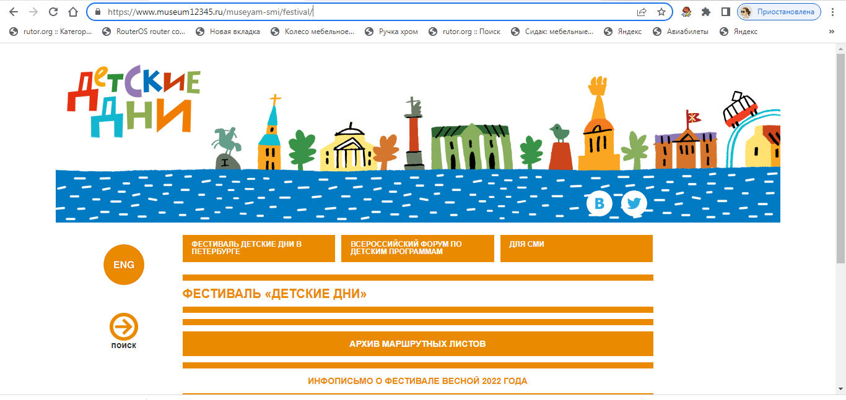

Музеи с открытым доступом к турам, викторинам и играм
http://rusmuseumkids.tilda.ws/
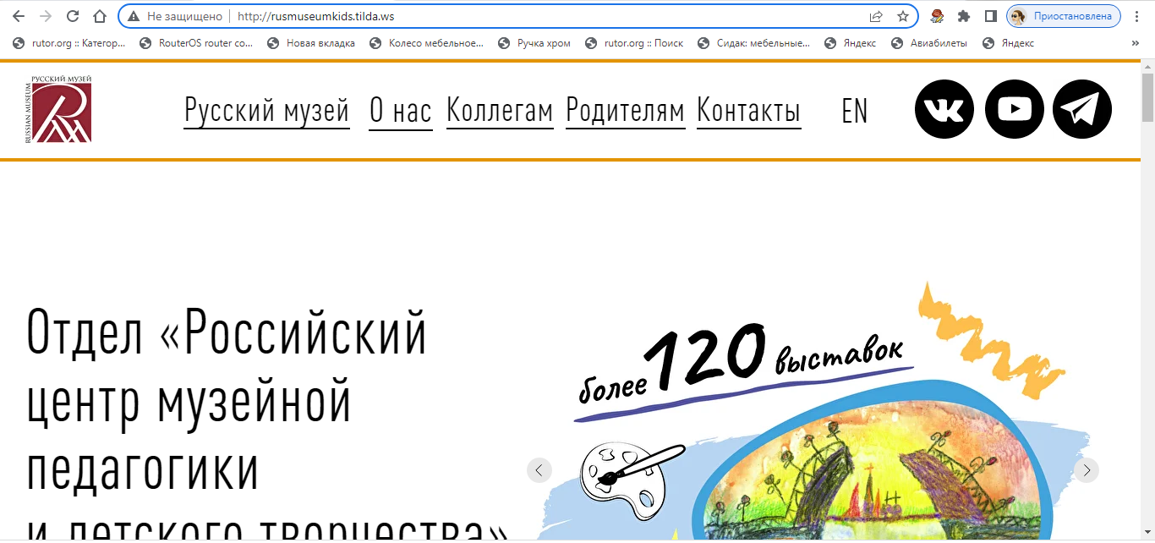

http://rusmuseumkids.tilda.ws/play
Виртуальный визит в Государственный Эрмитаж
https://www.hermitagemuseum.org/wps/portal/hermitage/panorama/!ut/p/z1/jZBRS8MwFIV_iw95XO5d27Td3mJFZjcIgtu6vEgrsYukaUnT-feNspeBFu_bge98Fw5IqEDa-qLb2uve1ibkk0xfBefpMi6wzA9JhnzFNw_lM7L7xxSOPwD-cRxB_qc_A8h5_RHk7QvxtA0G8cI2QhyKqEiuwIyjBKmbjn6-dRQpixgu4xVinkVZkqffE3DbxHkL0ql35ZSjkwvLnL0fxjVBgq3pG5XUxlCrPMGhH_1IMGSC3TQqveit0VYtBuWVaybX_uY8hxZUNyoYun2FH8xcdvzuCyVeaQ0!/dz/d5/L2dBISEvZ0FBIS9nQSEh/?lng=r
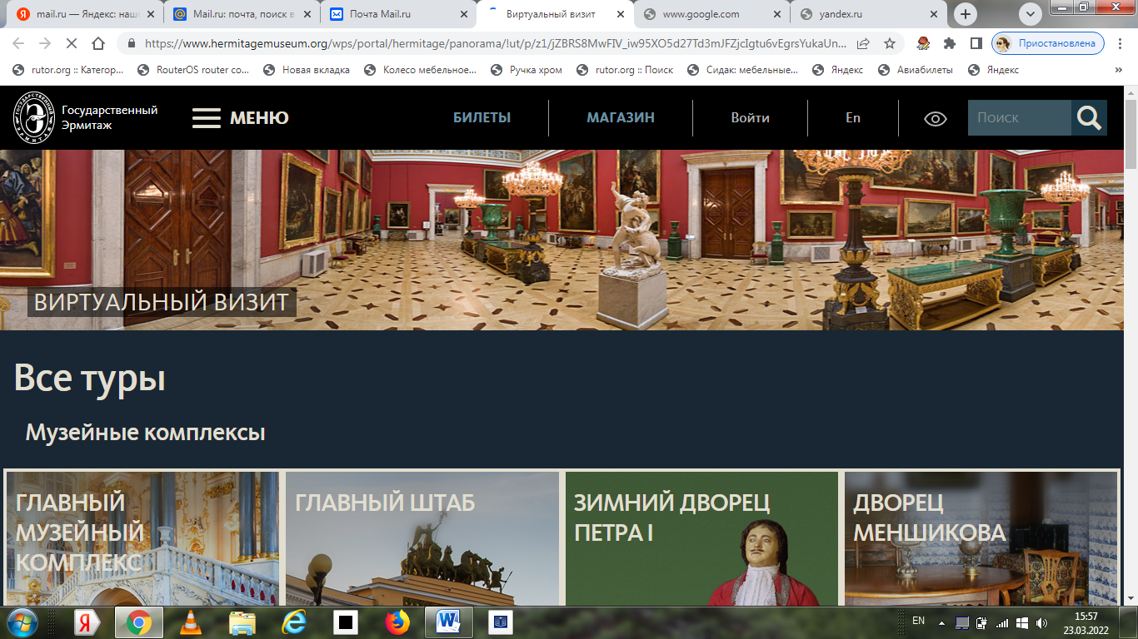

Виртуальный тур по Зоологическому музею
https://www.zin.ru/MUSEUM/virtual_tour/
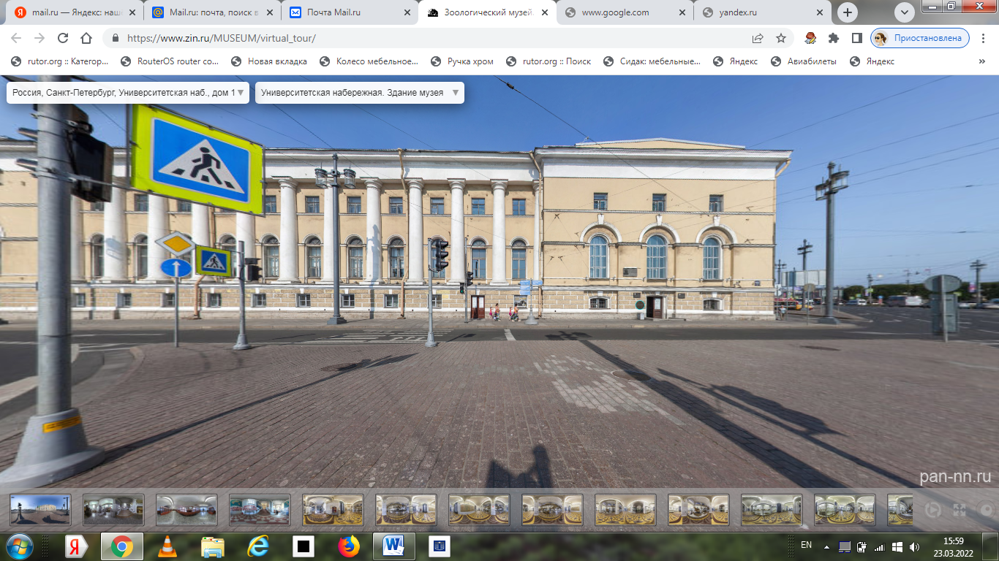

Виртуальный тур по музею железных дорог России
https://rzd-museum.ru/expositions
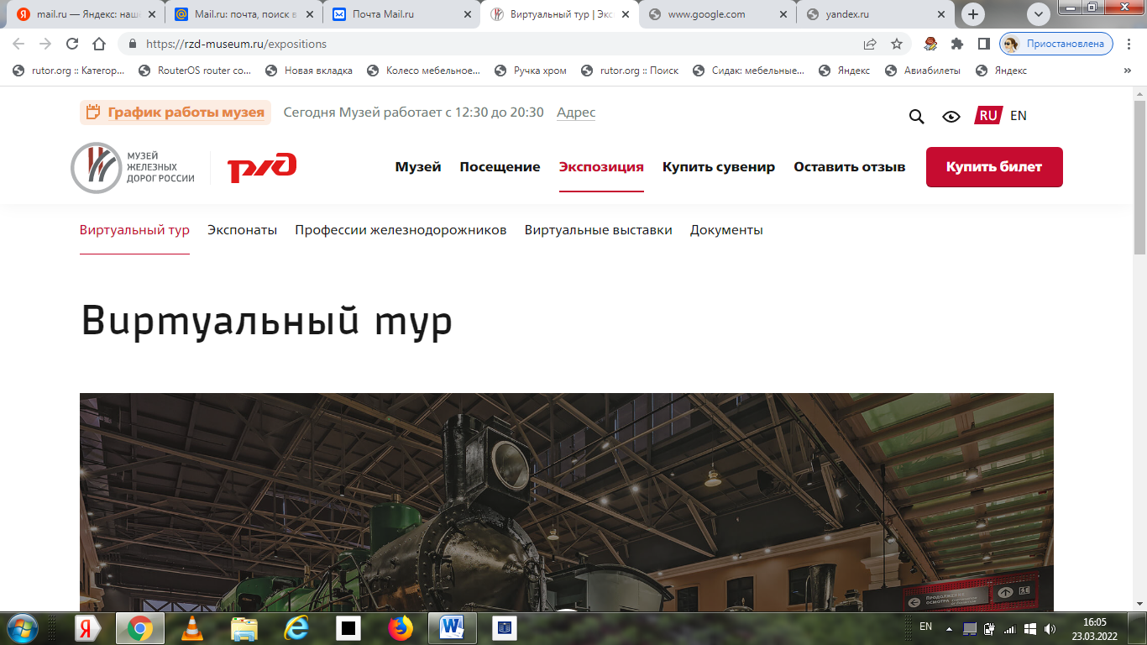

Виртуальный тур по Морскому музею
http://vm.world-ocean.ru/
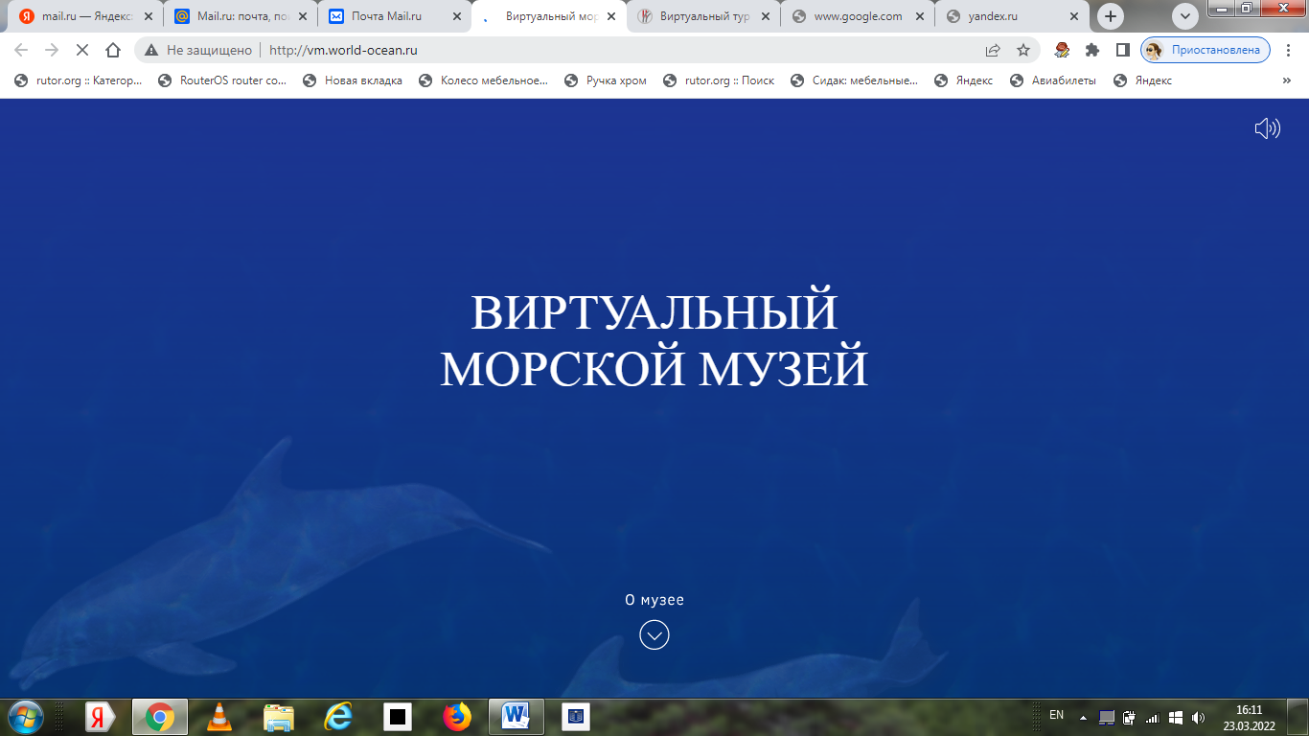

Маршруты общественного транспорта с бесплатным аудиогидом
https://izi.travel/ru/71cb-kulturnyy-marshrut/ru
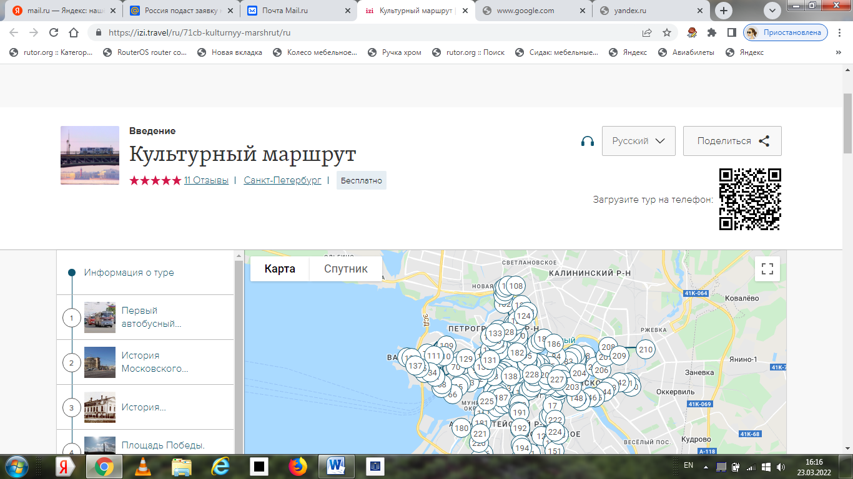

Игра-соревнование «Петровские потехи»
https://multiurok.ru/files/igra-sorevnovanie-petrovskie-potekhi.html
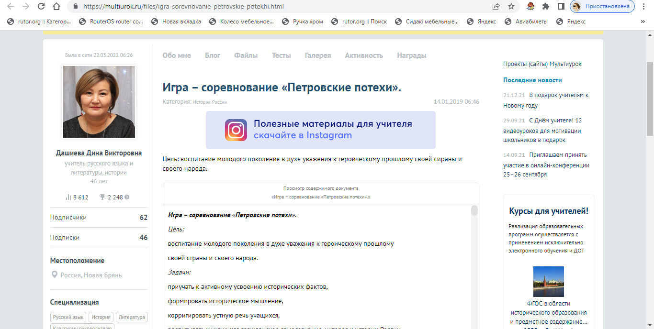

Квест «Петровскими маршрутами»
https://clck.ru/eKFyd
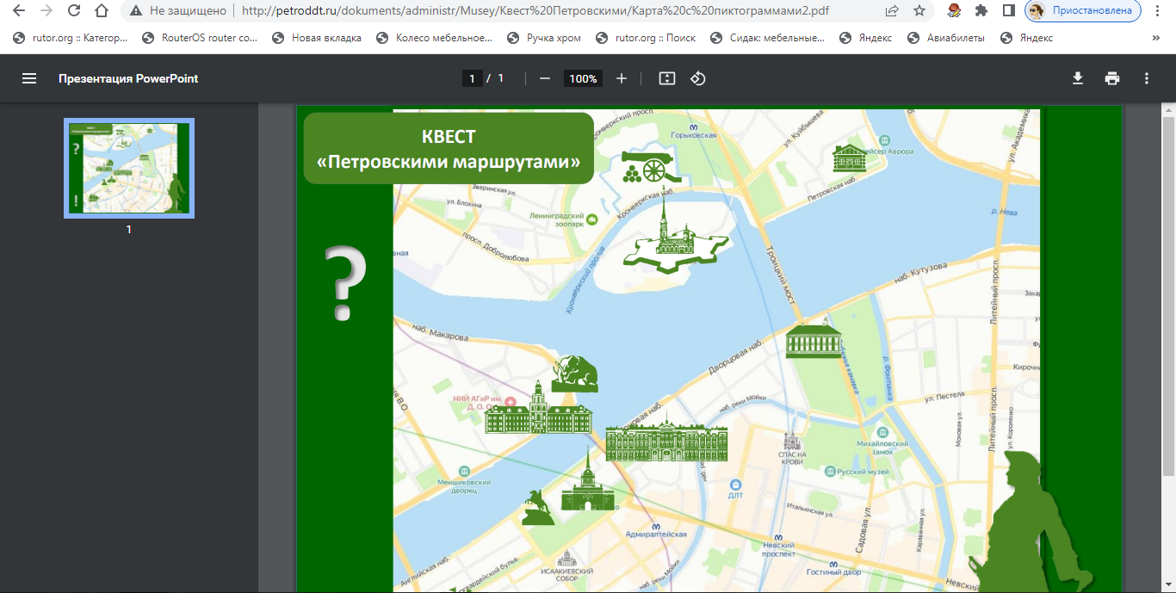

Исторические фотографии Санкт-Петербурга. Прошлое и настоящее
https://vk.com/oldnow
